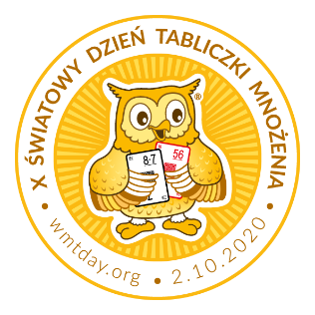

W tym roku szkolnym nasza szkoła uczestniczy w akcji
X Światowy Dzień Tabliczki Mnożenia
organizowanej 2października 2020 r. pod hasłem:
Młodsi sprawdzają,
czy starsi tabliczkę mnożenia znają!

Akcja ma na celu zachęcić wszystkich do przypomnienia sobie tabliczki mnożenia. Uczniowie, którzy w trakcie wakacji zdążyli zapomnieć tabliczkę mnożenia, mają okazję nadrobić te zaległości. Dorośli mogą popisać się przed dziećmi doskonałą znajomością trudnych przypadków mnożenia.

Program:
28.09.-01.10.2020 - Przypominamy sobie tabliczkę mnożenia - w domu, w szkole.
02.10.2020 - Egzaminy z tabliczki mnożenia.

Zapraszamy do aktywnego uczestniczenia w akcji w gronie rodzinnym!

Więcej informacji: www.wmtday.org.

Z życzeniami miłej i pożytecznej zabawy!

Nauczyciel matematyki
M. Kaźmierczak

